SLOVENŠČINA – 8. RAZRED – SKUPINA ZUPAN 29. 5. 2020

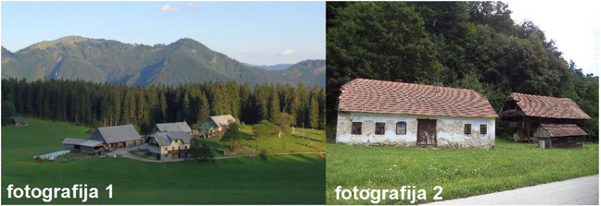

V torek si prebral/poslušal pesem Janeza Menarta: Kmečka balada in odgovoril na nekaj vprašanj. Najprej preveri svoje odgovore (popravi in dopolni, kar ni v redu).
1. Kraj dogajanja: kmetija.
2. Dogajalni čas: pozno popoldne (sonce zahaja), pomladi (oreh odcveta).
3. Bog s križa gleda zgubljeno, saj je vse prazno, nikogar ni.
4. V pesmi je hiša prazna, propada, ni gospodarja, ni naslednika, ki bi jo prevzel.
5. Praded in snaha se v resnici ne pogovarjata. Na vsakem zidu je le njuna slika. Grenko zato, ker je vse zapuščeno.
6. Nekateri so odšli pod križe: umrli so, so na pokolpališču, na grobu je križ.
7. Grunt je brez rok: ni ljudi, ki bi lahko delali.
8. Zadnja kitica opisuje pot sončnega žarka. Sije na mizo in skozi izrezljano naslonjalo stola na tla (tam je nastala podoba srca). V hiši torej ni nikogar.
9. Avtorja boli propadanje kmetije, zato je vzdušje v pesmi temačno, pesimistično. Na to kažejo prislovi: zgubljeno, grenko, krvaveče.
10. Poveži kitice z opisom pesniške podobe:

Prva kitica Mrači se, v izbi je miza in nad njo »bohkov kot«.
Druga kitica V hiši ni več nikogar.
Tretja kitica Člani družine so bodisi umrli bodisi se odselili po svetu, nikogar ni, ki bi
lahko obdeloval zemljo.
Četrta kitica Sonce zahaja, na tleh se v osenčenem delu izriše srce.

Danes pa razmisli in zapiši še nekaj o drugih značilnostih prebrane pesmi:

1. Kaj ponazarja slika?
Pomagaj si z zadnjimi besedami dveh verzov četrte kitice.
Kako si razlagaš to besedno zvezo?
2. Ugotovi rimo v pesmi.
3. Ali je pesem lirska ali epska? Utemelji.
4. Ali je naslov balada za to pesem primeren? Utemelji.

Zapis v zvezek:
Pesem je moderna/lirska balada. To je izrazito lirska pesnitev, ki ne učinkuje več z dogajanjem, ampak le še s temačnim vzdušjem. Po obsegu so moderne/lirske balade kratke.

V berilu na str. 77 preberi še o pesniku JANEZU MENARTU (rubrika KAJ VEM O PESNIKU) in si zapiši glavne podatke v zvezek (lahko v obliki miselnega vzorca).

Sedaj pa si predstavljaj, kaj bi lahko takšna zapuščena hiša pripovedovala o svoji zgodovini, o prejšnjih lepših časih, o tem, kako se počuti danes, ko je zapuščena in propada … in napiši domišljijsko besedilo z naslovom Kmečka hiša pripoveduje (seveda moraš pisati v 1. osebi).
Besedilo slikaj in pošlji na moj e-naslov do 18.00 ure.

Lepo bodi
Učiteljica Sanda Zupan

Krvaveče srce
Prispodoba je negativna, saj kaže na propadanje kmetije tudi naprej, kar pa je žalostno.
Prestopna rima poseda/gleda - niža/križa (abab).
Lirska, saj izpoveduje čustva, prikazuje razpoloženje.
Ja, saj je vzdušje mračno, konec žalosten.

